СОДЕРЖАНИЕ

ВВЕДЕНИЕ 3

1. Постановка задачи и анализ предметной области 4

1.1 Постановка задачи 4

1.2 Анализ предметной области 4

1.2.1 Вычисление процентов 4

1.2.2 Вычисление площади квадрата 5

1.2.3 Пользовательский интерфейс 6

1.2.4 Тестирование и отладка 6

2. Разработка технического задания 7

2.1 Основания для разработки приложения 7

2.2 Назначение приложения 7

2.2.1 Функциональное назначение 7

2.2.2 Эксплуатационное назначение 7

2.3 Требования к приложению 7

2.3.1 Требования к функциональным характеристикам 7

2.3.2 Требования к надёжности 7

2.3.3 Время восстановления после отказа 7

2.3.4 Отказы из-за некорректных действий оператора 8

2.3.5 Условия эксплуатации 8

2.3.6 Требования к видам обслуживания 8

2.3.7 Требования к составу и параметрам технических средств 8

2.3.8 Требования к информационной и программной совместимости 8

2.3.9 Требования к программной документации 9

2.3.10 Технико-экономические показатели 9

2.4 Паспорт модуля 9

2.4.1 Функции программы 9

3. Проектирование 13

3.1 Поведенческие диаграммы 13

3.1.1 Диаграмма вариантов использования 13

3.1.2 Диаграмма последовательности 13

3.1.3 Диаграмма деятельности 14

3.1.4 Диаграмма состояний 15

3.2 Структурные диаграммы 17

3.2.1 Диаграмма классов 17

3.2.2 Диаграмма компонентов 18

3.2.3 Диаграмма коопераций 18

3.2.4 Диаграмма развёртывания 19

3.3 Модель С4 19

3.3.1 Уровень контекста 20

3.3.2 Уровень контейнеров 20

3.3.3 Уровень компонентов 21

3.3.4 Уровень кода 22

4. Тестирование программного обеспечения 23

4.1 Объект испытаний 23

4.2 Цель испытаний 23

4.2.1 Основание для проведения испытаний 23

4.2.2 Место и продолжительность испытаний 23

4.2.3 Перечень документов, предъявляемых на испытании 23

4.2.4 Объём испытаний 23

4.3 Требования к программе 23

4.3.1 Требования к программной документации 23

4.3.2 Технические средства, используемые во время испытаний 24

4.4 Методика испытаний 24

4.5 Результаты предварительных испытаний 25

ЗАКЛЮЧЕНИЕ 27

СПИСОК ИСПОЛЬЗОВАННЫХ ИСТОЧНИКОВ 28

ПРИЛОЖЕНИЕ 29

# ВВЕДЕНИЕ

Разработка приложения "Простой калькулятор" представляет собой интересный и полезный проект, который позволит пользователям выполнять базовые арифметические операции, такие как сложение, вычитание, умножение и деление.

Цель данной практической работы заключается в создании интуитивно понятного интерфейса, который обеспечит удобное взаимодействие с приложением и позволит пользователям быстро и точно выполнять необходимые вычисления.

Это приложение станет незаменимым инструментом для студентов, бухгалтеров, инженеров и всех, кто сталкивается с необходимостью быстро выполнять математические вычисления.

В процессе работы над проектом мы также уделим внимание обработке ошибок, чтобы гарантировать стабильность и надежность приложения.

Данное приложение будет иметь такие функции как:

* Деление;
* Умножение;
* Суммирование;
* Очистка.

Мы рассмотрим основы проектирования пользовательского интерфейса, а также реализуем логику работы калькулятора, обеспечивающую корректное выполнение арифметических операций.

# 1. Постановка задачи и анализ предметной области

# 1.1 Постановка задачи

Цель практики заключается в сборе требований к программному обеспечению, применении методов для разработки кода с заданной функциональностью и уровнем качества, а также в планировании и проведении тестирования. Для достижения этих целей необходимо решить следующие задачи:

- Сформулировать техническое задание;

- Разработать приложение;

- Создать диаграммы для визуализации процессов;

- Провести тестирование программного обеспечения.

# 1.2 Анализ предметной области

Целью данной практики является создание программы, предназначенной для вычисления суммы чисел вводимых пользователем, а также суммы деления и умножения. Эти функции могут применяться в различных сферах жизни и могут быть полезны как в образовательных целях, так и в практических задачах.

# 1.2.1 Вычисление суммы

Функция вычисления суммы чисел позволяет пользователю легко определить общую сумму двух чисел. Это может быть полезно в различных ситуациях, таких как:

* Оценка общего бюджета, расчёт итоговой стоимости покупок и расходов;
* Использование в учебных целях для объяснения основ арифметики и её применения в повседневной жизни.

Эта функция требует от пользователя ввода двух чисел, после чего программа производит необходимые вычисления и предоставляет результат.

# 1.2.2 Вычисление суммы деления

Функция вычисления частного позволяет пользователю быстро и удобно определить результат деления одного числа на другое. Она может быть полезна в различных ситуациях, таких как:

* Анализ соотношений и пропорций, расчёт средних значений и статистических данных;
* Помощь в финансовом планировании, определение долей и распределение бюджета;
* Использование в образовательных целях для объяснения принципов деления и его практического применения.

Для использования этой функции пользователю необходимо ввести делимое и делитель, после чего программа выполнит необходимые вычисления и предоставит результат.

### 1.2.3 Вычисление суммы умножения

Функция вычисления произведения позволяет пользователю легко определить результат умножения двух чисел. Это имеет множество практических приложений, таких как:

* Определение общего количества при умножении групп объектов;
* Использование в финансовом анализе для расчета прибыли и убытков;
* Применение в образовательных целях для изучения основ арифметики и понимания принципов умножения.

Для использования этой функции пользователю необходимо ввести два числа, которые нужно умножить, после чего программа выполнит вычисления и отобразит результат произведения.

# 1.2.4 Пользовательский интерфейс

При разработке приложения «Простой калькулятор» важно акцентировать внимание на создании удобного и понятного интерфейса. Основные моменты, которые следует учесть:

* Все основные операции — сложение, вычитание, умножение и деление — должны быть представлены в виде легко узнаваемых кнопок, что позволит пользователям быстро находить нужные функции.
* Поля ввода должны быть четкими и доступными, чтобы пользователи могли без труда вводить числа и выбирать операции
* Результаты вычислений необходимо выводить в понятной форме, чтобы пользователи могли легко их интерпретировать и применять в дальнейших расчетах.

Соблюдение этих принципов поможет создать эффективный и удобный инструмент, который позволит пользователям сосредоточиться на решении математических задач без лишних усилий.

# 1.2.5 Тестирование и отладка

После завершения разработки приложения «Простой калькулятор» необходимо провести тестирование всех функций, чтобы убедиться в их корректности и надежности.

Тестирование должно включать:

* Проверку всех возможных сценариев использования функций;
* Оценку производительности приложения.

Таким образом, приложение «Простой калькулятор» станет не только полезным инструментом для выполнения математических вычислений, но и удобным в использовании, что повысит его привлекательность для пользователей.

# 2. Разработка технического задания

# 2.1 Основания для разработки приложения

Основанием является задание на практику.

# 2.2 Назначение приложения

# 2.2.1 Функциональное назначение

Функциональное назначение программы заключается в предоставлении инструмента, который будет полезен как в учебных, так и в профессиональных целях. Программа будет способствовать более глубокому пониманию математики и улучшению практических навыков пользователей.

# 2.2.2 Эксплуатационное назначение

Приложение не имеет специальных эксплуатационных назначений, однако должно обеспечивать стабильную работу в своих задачах.

# 2.3 Требования к приложению

# 2.3.1 Требования к функциональным характеристикам

Программа должна обеспечивать корректный расчёт суммы чисел, деления и умножения.

# 2.3.2 Требования к надёжности

Для обеспечения надёжного функционирования программы должны быть выполнены следующие требования:

- защита от некорректного ввода данных;

- обработка отрицательных и нулевых значений;

- правильность вычислений.

# 2.3.3 Время восстановления после отказа

Время восстановления после отказа, вызванного сбоем электропитания или другими внешними факторами, не должно превышать 20 минут при условии соблюдения условий эксплуатации технических и программных средств. В случае фатального сбоя (краха) операционной системы время восстановления должно соответствовать времени, необходимому для устранения неисправностей и переустановки программного обеспечения.

# 2.3.4 Отказы из-за некорректных действий оператора

Отказы программы могут происходить из-за некорректных действий пользователя. Для предотвращения таких отказов необходимо обеспечить проверку заданных пользователем значений.

# 2.3.5 Условия эксплуатации

Программа не требует особых условий эксплуатаций.

# 2.3.6 Требования к видам обслуживания

Программа не требует регулярного обслуживания.

# 2.3.7 Требования к составу и параметрам технических средств

Для работы программы необходим персональный компьютер, соответствующий следующим требованиям:

* **Процессор:** AMD Athlon 3000G (2.0 ГГц) и более
* **ОЗУ:** 2 Гб и более
* **Необходимо место на жестком диске:** 50 Мб
* **Видеоадаптер:** NVIDIA GeForce GTX 750 Ti и лучше
* **Экран:** 1920 х 1080 и выше

# 2.3.8 Требования к информационной и программной совместимости

Программа должна обеспечивать отображение входных данных и результатов на экране.

Исходные коды программы должны быть написаны на языке C#. Для разработки следует использовать среду Microsoft Visual Studio 2022.

## Требования к программным средствам, используемым программой

Программа должна работать на лицензионной локализованной версии операционной системы Windows 7, 8, 8.1, 10 с платформой .NET 8.0.

## 

## Требования к защите информации и программ

К требованиям по защите информации и программ не предъявляются специальные требования.

Программа должна обеспечивать взаимодействие с пользователем через графический пользовательский интерфейс, разработанный в соответствии с рекомендациями.

# 2.3.9 Требования к программной документации

Программная документация должна включать:

* техническое задание на разработку;
* руководство пользователя;
* программа, методика и результаты испытаний.

# 2.3.10 Технико-экономические показатели

Коммерческое использование приложения не предусмотрено.

# 2.4 Паспорт модуля

# 2.4.1 Функции программы

Программа предназначена для выполнения математических расчетов. Основные функции программы реализованы в главном окне (MainWindow).

Основные функции:

* Вычисление суммы чисел:

Пользователь вводит числа в текстовые поля (TEXT1 и TEXT2).

Кнопка "СУММА" (SUMMA): При нажатии кнопки происходит проверка введенных данных. Если данные корректны, вызывается метод raschet.sum, который вычисляет сумму чисел. На рисунке 1 показано данное действие.

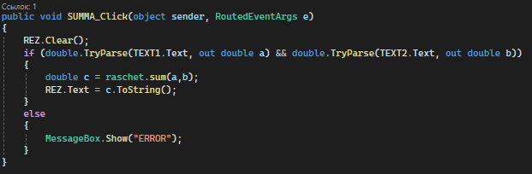

Рисунок 1 – Нажатие на кнопку «СУММА»

Результат может выводиться с дробями и выводится в текстовое поле REZ. В случае некорректного ввода отображается сообщение об ошибке.

* Вычисление суммы деления:

Пользователь вводит числа в текстовые поля (TEXT1 и TEXT2).

Кнопка "ДЕЛЕНИЕ" (DELEN): При нажатии кнопки происходит проверка введенных данных. Если данные корректны, вызывается метод raschet.del, который вычисляет сумму деления. На рисунке 2 показано данное действие.

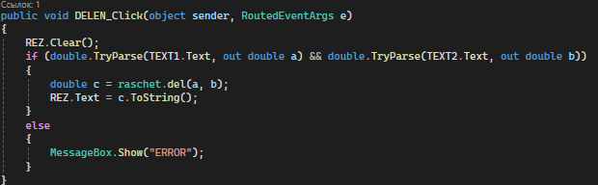

Рисунок 2 – Нажатие на кнопку «ДЕЛЕНИЕ»

Результат выводится в текстовое поле REZ. В случае некорректного ввода также отображается сообщение об ошибке.

* Вычисление суммы умножения:

Пользователь вводит числа в текстовые поля (TEXT1 и TEXT2).

Кнопка "УМНОЖЕНИЕ" (UMN): При нажатии кнопки происходит проверка введенных данных. Если данные корректны, вызывается метод raschet.umn, который вычисляет сумму умножения. На рисунке 3 показано данное действие.

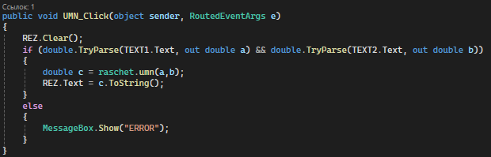

Рисунок 3 – Нажатие на кнопку «УМНОЖЕНИЕ»

Результат выводится в текстовое поле REZ. В случае некорректного ввода также отображается сообщение об ошибке.

* Очистка данных:

Кнопка "ОЧИСТКА" (CLEAR): В главном окне имеется возможность очистки всех текстовых полей, что позволяет пользователю вводить новые данные без необходимости перезапуска приложения. На рисунке 4 показано данное действие.

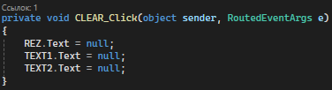

Рисунок 4 – Нажатие на кнопку «ОЧИСТКА»

* Вспомогательный функционал программы:

Кнопка "ВЫХОД" (EXIT): Закрывает текущее окно и завершает работу приложения. На рисунке 5 показано данное действие.

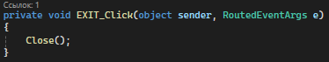

Рисунок 5 – Нажатие на кнопку «Расчёт»

Кнопка "О ПРОГРАММЕ" (ABOUT): Отображает информацию о разработчике приложения в виде сообщения. На рисунке 6 показано данное действие.

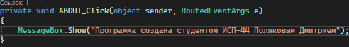

Рисунок 6 – Нажатие на кнопку «О ПРОГРАММЕ»

# 3. Проектирование

# 3.1 Поведенческие диаграммы

# 3.1.1 Диаграмма вариантов использования

Диаграмма вариантов использования (или диаграмма прецедентов, user-case диаграмма) — это тип диаграммы в UML (Unified Modeling Language), который визуально описывает взаимодействие между пользователями (или "операторами") и системой. Она иллюстрирует функциональные требования системы, показывая, какие действия могут выполнять пользователи, а также какие результаты они могут ожидать от системы. На рисунке 7 показано ДВИ к данной программе.

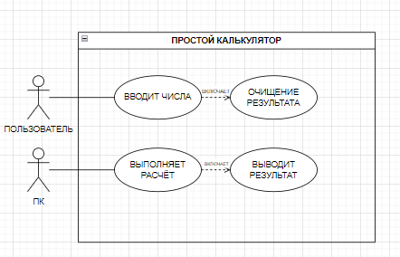

Рисунок 7 – Диаграмма вариантов использования

# 3.1.2 Диаграмма последовательности

Диаграмма последовательности (sequence diagram) — это тип диаграммы в UML (Unified Modeling Language), который визуально описывает взаимодействие между объектами в системе в рамках определенного сценария (варианта использования) с акцентом на временные аспекты этих взаимодействий. На рисунке 8 показана диаграмма последовательности к данной программе.

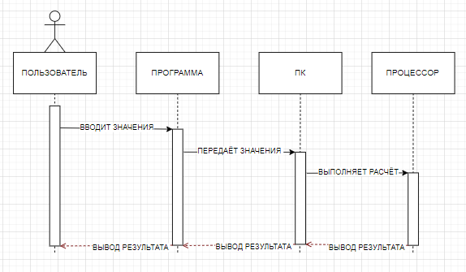

Рисунок 8 – Диаграмма последовательности

# 3.1.3 Диаграмма деятельности

Диаграмма состояния (state diagram) — это тип диаграммы в UML (Unified Modeling Language), который описывает различные состояния объекта и переходы между этими состояниями в ответ на события. Она визуально представляет жизненный цикл объекта, показывая, как он изменяет свое состояние в зависимости от внутренних и внешних факторов. Диаграмма деятельности показана на рисунке 9.

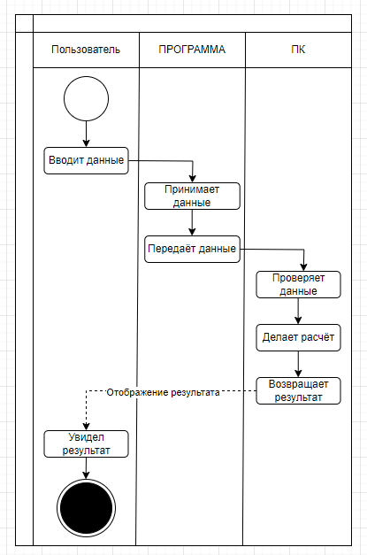

Рисунок 9 – Диаграмма деятельности

# 3.1.4 Диаграмма состояний

Диаграмма состояния (state diagram) — это поведенческая диаграмма в UML (Unified Modeling Language), которая описывает все возможные состояния системы или объекта, а также переходы между этими состояниями в ответ на определенные события. Основная цель диаграммы состояния — графически представить жизненный цикл объекта, отображая все этапы его существования и взаимодействия с другими элементами системы.

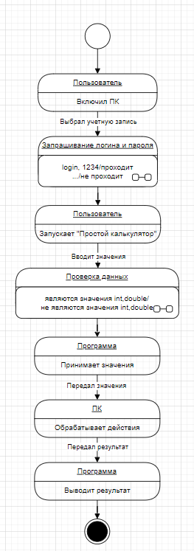

Рисунок 10 – Диаграмма состояний

# 3.2 Структурные диаграммы

# 3.2.1 Диаграмма классов

Диаграмма классов в языке моделирования UML (Unified Modeling Language) — это структурная диаграмма, предназначенная для визуализации структуры классов в системе, их атрибутов, методов, интерфейсов и отношений между ними. Она служит для описания статических аспектов системы, таких как классы, их свойства и поведение, а также динамических аспектов, включая связи между объектами и выполнение методов в процессе работы программы. Диаграмма классов показана на рисунке 11.

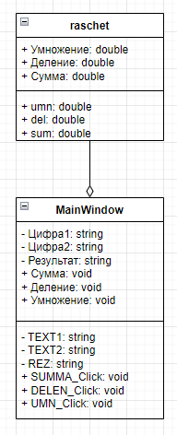

Рисунок 11 – диаграмма классов

# 3.2.2 Диаграмма компонентов

Диаграмма компонентов — это структурная диаграмма, которая описывает архитектуру системы, отображая взаимосвязи между ее компонентами. Она фокусируется на обобщенных элементах, таких как классы, интерфейсы, базы данных и серверы, предоставляя более широкий обзор системы по сравнению с диаграммой классов. Диаграмма компонентов может включать аннотации и описания, уточняющие взаимодействия между компонентами, используемые интерфейсы, а также дополнительную информацию о компонентах, включая технологии, языки программирования и фреймворки. Эта диаграмма помогает разработчикам и архитекторам лучше понять структуру системы и ее взаимосвязи, а также служит инструментом для документирования архитектурных решений. Диаграмма компонентов отображена на рисунке 12.



Рисунок 12 – диаграмма компонентов

# 3.2.3 Диаграмма коопераций

Диаграмма кооперации — это структурная диаграмма, предназначенная для описания поведения системы на уровне взаимодействия самостоятельных объектов. Эти объекты могут обмениваться сообщениями для достижения поставленных задач. Диаграмма кооперации может пересекаться с диаграммой вариантов использования, особенно когда рассматривается взаимодействие без привязки ко времени. В общем, она представляет собой совокупность объектов, актеров и их взаимодействий, отражая объединение свойств системы и подчеркивая, как объекты работают вместе для выполнения определенных функций. Диаграмма коопераций отображена на рисунке 13.

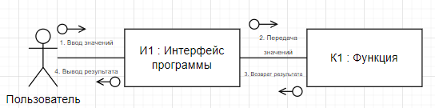

Рисунок 13 – диаграмма коопераций

# 3.2.4 Диаграмма развёртывания

Диаграмма развертывания — это представление архитектуры исполнения системы, которое включает узлы, такие как аппаратные и программные среды исполнения, а также промежуточное программное обеспечение. Она показывает, как компоненты системы развертываются на физических устройствах и как они взаимодействуют друг с другом через соединительное программное обеспечение. Диаграмма развертывания помогает понять, как аппаратное обеспечение и программные компоненты работают вместе, и подчеркивает важность соединительного программного обеспечения для функционирования системы в целом. Диаграмма развёртывания отображена на рисунке 14.

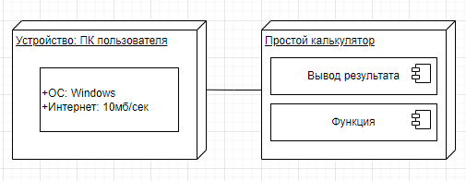

Рисунок 14 – Диаграмма развёртывания

# 3.3 Модель С4

Модель С4 (от англ. С4 model, Context-Container-Component-Code model, модель «контекст-контейнер-компонент-код») – это архитектурная модель для проектирования системы. Работает по принципу масштабирования картинки. То есть, увеличиваем масштаб - увеличиваем детализацию схемы.

# 3.3.1 Уровень контекста

Этот этап «поверхностно» описывает систему для пользователя, которому не нужно вдаваться в технические подробности системы, показан на рисунке 15.

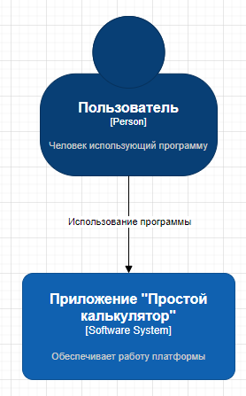

Рисунок 15 – Уровень контекста

# 3.3.2 Уровень контейнеров

Следующий уровень необходим для описания системы с точки зрения архитектуры приложения. Техническая часть при этом снова не затрагивается. Данная часть наиболее практична для написания документации, показан на рисунке 16.

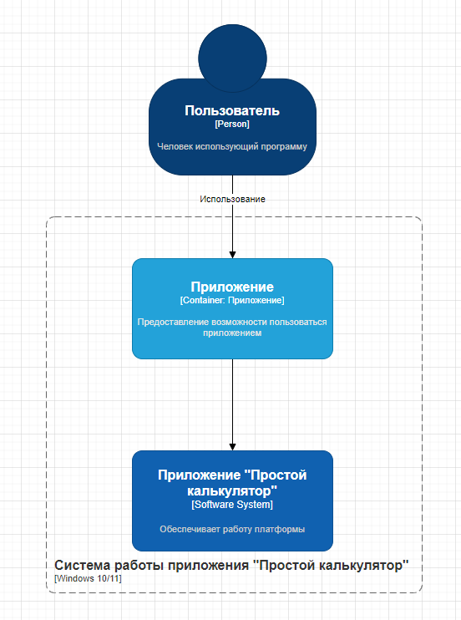

Рисунок 16 – уровень контейнеров

# 3.3.3 Уровень компонентов

Целевая аудитория этого уровня абстракции – программисты и архитекторы. Речь пойдет напрямую о технических характеристиках и рисках, показан на рисунке 17.



Рисунок 17 – уровень компонентов

# 3.3.4 Уровень кода

Диаграмма кода используется для низкоуровневой детализации системы. На официальной странице модели С4 рекомендуют использовать диаграмму классов, ER-диаграмму или схожие нотации, показан на рисунке 18.



Рисунок 18 – Уровень кода

# 4. Тестирование программного обеспечения

# 4.1 Объект испытаний

Наименование программы «Простой калькулятор».

# 4.2 Цель испытаний

Цель проведения испытаний - проверка соответствия характеристик разработанной программы функциональным и отдельным иным видам требований, изложенным в документе Техническое задание.

# 4.2.1 Основание для проведения испытаний

Основанием является задание на практику.

# 4.2.2 Место и продолжительность испытаний

Дом, Колледж. Срок 2 недели.

# 4.2.3 Перечень документов, предъявляемых на испытании

Состав программной документации должен включать в себя:

* техническое задание;
* руководство оператора;
* программа, методика и результаты испытаний.

# 4.2.4 Объём испытаний

Перечень этапов испытаний:

- ознакомительный;

- испытания.

# 4.3 Требования к программе

При проведении испытаний функциональные характеристики программы подлежат проверке на соответствие требованиям, изложенным в п. «Требования к функциональным выполняемых функций» технического задания.

# 4.3.1 Требования к программной документации

Состав программной документации должен включать в себя:

* техническое задание;
* руководство оператора;
* программа, методика и результаты испытаний.

# 4.3.2 Технические средства, используемые во время испытаний

В состав технических средств должен входить персональный компьютер включающий в себя:

* **Процессор:** AMD Athlon 3000G (2.0 ГГц) и более
* **ОЗУ:** 2 Гб и более
* **Необходимо место на жестком диске:** 50 Мб
* **Видеоадаптер:** NVIDIA GeForce GTX 750 Ti и лучше
* **Экран:** 1920 х 1080 и выше

# 4.4 Методика испытаний

**Методы проведения проверки комплектности программной документации**

Проверка комплектности программной документации на программное изделие производится визуально преподавателем. В ходе проверки сопоставляется состав и комплектность программной документации, представленной исполнителем, с перечнем программной документации.

Проверка считается завершенной в случае соответствия состава и комплектности программной документации, представленной исполнителем, перечню программной документации, приведенному в указанном выше пункте.

**Методы проведения проверки степени выполнения требований функционального назначения программы**

Тестирование чёрного ящика или поведенческое тестирование — стратегия (метод) тестирования функционального поведения программы с точки зрения внешнего мира, при котором не используется знание о внутреннем устройстве тестируемого объекта. Под методом понимаются систематические методы отбора и создания тестов для тестового набора. Стратегия поведенческого теста исходит из технических требований и их спецификаций.

# 4.5 Результаты предварительных испытаний

Результаты предварительного тестирования в соответствии с таблицей 1.

Таблица 1 - Результаты тестов.

|  |  |  |  |  |  |  |
| --- | --- | --- | --- | --- | --- | --- |
| **Test Case #** | **Описание** | **Шаги теста** | **Ожидаемые результаты** | **Реальные результаты** | **Прошел**  **/Провалился** | **Тестер**  **/Дата** |
| 1 | Тестирование функции расчёт суммы чисел | Ввести необходимые данные и нажать кнопку «СУММА» | 5 | 5 | Прошёл | Гергин Александр  23.12.2024 |
| 2 | Тестирование функции расчёт суммы деления | Ввести необходимые данные и нажать кнопку «ДЕЛЕНИЕ» | 9 | 9 | Прошёл | Гергин Александр  23.12.2024 |
| 3 | Тестирование функции расчёт суммы умножения | Ввести необходимые данные и нажать кнопку «УМНОЖЕНИЕ» | 25 | 25 | Прощёл | Гергин Александр  23.12.2024 |

Продолжение таблицы 1

|  |  |  |  |  |  |  |
| --- | --- | --- | --- | --- | --- | --- |
| 4 | Тестирование кнопки «ОЧИСТКА» | Ввести требуемые данные, нажать кнопку расчёт. После нажать на кнопку «ОЧИСТКА» | Очистились все элементы | Очистились все элементы | Прошёл | Гергин Александр  23.12.2024 |
| 4 | Тестирование кнопки «О ПРОГРАММЕ» | Нажать на кнопку «О ПРОГРАММЕ» | Вышло сообщение в модальном окне | Вышло сообщение в модальном окне | Прошёл | Гергин Александр  23.12.2024 |
| 5 | Тестирование кнопки «ВЫХОД» | Запустить программу, после нажать кнопку «ВЫХОД» | Программа закроется | Программа закроется | Прошёл | Гергин Александр  23.12.2024 |

# ЗАКЛЮЧЕНИЕ

В ходе выполнения практического задания по разработке приложения «Простой калькулятор» были созданы две основные функции: расчёт суммы чисел, делений и умножений. Пользовательский интерфейс получился простым и понятным, а функции доступны через соответствующие кнопки. Возможность ввода данных пользователем и отображения результатов также была предусмотрена. После проведения тестирования было подтверждено корректное функционирование всех функций и устранение возможных ошибок. Приложение «Простой калькулятор» готово к использованию и может быть полезным для пользователей в различных ситуациях.

# СПИСОК ИСПОЛЬЗОВАННЫХ ИСТОЧНИКОВ

1. Мартин, Роберт. *Чистый код: создание, анализ и рефакторинг*. 2-е изд. Санкт-Петербург: Издательский дом «Питер», 2020. 480 с.
2. Бах, Д. *Современный C#: Полное руководство по программированию*. 1-е изд. Москва: Издательство «Вильямс», 2021. 600 с.
3. Грейс, Р. *C# для начинающих: Пошаговое руководство*. 3-е изд. Москва: Издательство «Наука», 2019. 350 с.
4. Керниган, Б., Ричи, Д. *Язык программирования C: Полное руководство*. 2-е изд. Санкт-Петербург: Издательский дом «Питер», 2018. 720 с.
5. Фаулер, М. *Рефакторинг: улучшение существующего кода*. 3-е изд. Москва: Издательство «Вильямс», 2021. 450 с.

# ПРИЛОЖЕНИЕ

Код интерфейса:

<Window x:Class="RSSK_PRACT.MainWindow"

xmlns="http://schemas.microsoft.com/winfx/2006/xaml/presentation"

xmlns:x="http://schemas.microsoft.com/winfx/2006/xaml"

xmlns:d="http://schemas.microsoft.com/expression/blend/2008"

xmlns:mc="http://schemas.openxmlformats.org/markup-compatibility/2006"

xmlns:local="clr-namespace:RSSK_PRACT"

mc:Ignorable="d"

Title="ПРОСТОЙ КАЛЬКУЛЯТОР" MinHeight="450" MinWidth="800" Height="450" Width="800">

<Grid Background="Bisque">

<Grid.ColumnDefinitions>

<ColumnDefinition/>

<ColumnDefinition/>

<ColumnDefinition/>

<ColumnDefinition/>

<ColumnDefinition/>

<ColumnDefinition/>

</Grid.ColumnDefinitions>

<Grid.RowDefinitions>

<RowDefinition/>

<RowDefinition/>

<RowDefinition/>

<RowDefinition/>

<RowDefinition/>

<RowDefinition/>

</Grid.RowDefinitions>

<StackPanel Grid.Column="2" Grid.Row="2">

<Button x:Name="SUMMA" Click="SUMMA_Click" Grid.Column="2" Grid.Row="2" Content="СУММА"/>

<Button x:Name="UMN" Click="UMN_Click" Grid.Column="2" Grid.Row="3" Content="УМНОЖЕНИЕ"/>

<Button x:Name="DELEN" Click="DELEN_Click" Grid.Column="2" Grid.Row="4" Content="ДЕЛЕНИЕ"/>

</StackPanel>

<Button x:Name="EXIT" Click="EXIT_Click" Grid.Column="5" Grid.Row="5" Content="ВЫХОД"/>

<Button x:Name="ABOUT" Click="ABOUT_Click" Grid.Column="4" Grid.Row="5" Content="О ПРОГРАММЕ"/>

<Button x:Name="CLEAR" Click="CLEAR_Click" Grid.Column="3" Grid.Row="5" Content="ОЧИСТКА"/>

<StackPanel Grid.Column="1" Grid.Row="2" Grid.RowSpan="2">

<Label Content="ЧИСЛО 1"/>

<TextBox x:Name="TEXT1" TextChanged="TEXT1_TextChanged" />

<Label Content="ЧИСЛО 2"/>

<TextBox x:Name="TEXT2" TextChanged="TEXT2_TextChanged" />

</StackPanel>

<TextBox IsReadOnly="True" x:Name="REZ" Grid.Column="3" Grid.Row="2"/>

</Grid>

</Window>

Код программы:

using System.Text;

using System.Windows;

using System.Windows.Controls;

using System.Windows.Data;

using System.Windows.Documents;

using System.Windows.Input;

using System.Windows.Media;

using System.Windows.Media.Imaging;

using System.Windows.Navigation;

using System.Windows.Shapes;

namespace RSSK_PRACT

{

/// <summary>

/// Interaction logic for MainWindow.xaml

/// </summary>

public partial class MainWindow : Window

{

public MainWindow()

{

InitializeComponent();

}

private void EXIT_Click(object sender, RoutedEventArgs e)

{

Close();

}

private void ABOUT_Click(object sender, RoutedEventArgs e)

{

MessageBox.Show("dd");

}

public void SUMMA_Click(object sender, RoutedEventArgs e)

{

REZ.Clear();

if (double.TryParse(TEXT1.Text, out double a) && double.TryParse(TEXT2.Text, out double b))

{

double c = raschet.sum(a,b);

REZ.Text = c.ToString();

}

else

{

MessageBox.Show("ERROR");

}

}

public void UMN_Click(object sender, RoutedEventArgs e)

{

REZ.Clear();

if (double.TryParse(TEXT1.Text, out double a) && double.TryParse(TEXT2.Text, out double b))

{

double c = raschet.umn(a,b);

REZ.Text = c.ToString();

}

else

{

MessageBox.Show("ERROR");

}

}

public void DELEN_Click(object sender, RoutedEventArgs e)

{

REZ.Clear();

if (double.TryParse(TEXT1.Text, out double a) && double.TryParse(TEXT2.Text, out double b))

{

double c = raschet.del(a, b);

REZ.Text = c.ToString();

}

else

{

MessageBox.Show("ERROR");

}

}

private void CLEAR_Click(object sender, RoutedEventArgs e)

{

REZ.Text = null;

TEXT1.Text = null;

TEXT2.Text = null;

}

private void TEXT1_TextChanged(object sender, TextChangedEventArgs e)

{

REZ.Text = null;

}

private void TEXT2_TextChanged(object sender, TextChangedEventArgs e)

{

REZ.Text = null;

}

}

}

Код класса raschet:

using System;

using System.Collections.Generic;

using System.Linq;

using System.Text;

using System.Threading.Tasks;

namespace RSSK_PRACT

{

public class raschet(double a,double b)

{

public static double umn(double a,double b)

{

double c = a * b;

return c;

}

public static double del(double a,double b)

{

double c = a / b;

return c;

}

public static double sum(double a,double b)

{

double c = a + b;

return c;

}

}

}